Rencana Pelaksanaan Pembelajaran (RPP)
SIKLUS I

Sekolah : SDN 3 Cibogo
Mata Pelajaran : Matematika
Kelas/Semester : IV/II
Waktu : 3x35’
Hari/Tanggal : Jumat/16 Mei 2014

- Standar Kompetensi
5. Menjumlahkan dan mengurangkan bilangan bulat

- Kompetensi Dasar
5.2 Menjumlahkan bilangan bulat

- Indikator Capaian Kompetensi
- Menyebutkan 2 contoh cerita dalam kehidupan sehari-hari yang menggunakan penjumlahan bilangan bulat.
- Menyatakan cerita ke dalam bentuk representasi matematis.
- Menggunakan operasi hitung penjumlahan bilangan bulat

- Tujuan Pembelajaran
Melalui pembelajaran dengan menggunakan media manipulatif, siswa diharapkan mampu:
- Menyebutkan 2 contoh cerita dalam kehidupan sehari-hari yang menggunakan penjumlahan bilangan bulat.
- Menyatakan cerita ke dalam bentuk representasi matematis.
- Menggunakan operasi hitung penjumlahan bilangan bulat

- Karakter siswa yang diharapkan : Rasa hormat dan perhatian (respect), tanggung jawab (responsibility), percaya diri (confidence), disiplin (discipline), tekun (diligence).

- Materi Ajar
Operasi Penjumlahan Bilangan Bulat
Penjumlahan pada bilangan bulat menggunakan stik es krim berwarna:
- Menjumlahkan bilangan bulat positif dengan bilangan bulat positif.
2 + 3 = 5
- Menjumlahkan bilangan bulat negative dengan bilangan bulat negative.
(-2) + (-3) = -5
- Menjumlahkan bilangan bulat positif dengan bilangan bulat negative.
2 + (-3) = -1
- Menjumlahkan bilangan bulat negative dengan bilangan bulat positif.
(-2) + 3 = 1
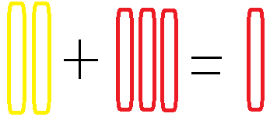

- Metode Pembelajaran
Pendekatan : Kooperatif
Model : NHT (Number Heads Together)
Metode : Tanya jawab, diskusi, dan penugasan.

- Langkah-langkah Pembelajaran
- Kegiatan awal
- Guru merapikan siswa.
- Guru dan siswa berdoa untuk memulai pembelajaran.
- Guru mengabsen kehadiran siswa.
- Guru mengajukan pertanyaan yang mengaitkan pengetahuan sebelumnya dengan materi yang akan dipelajari (apersepsi).
- Guru menyampaikan pokok materi ajar yang akan dipelajari, yaitu penjumlahan bilangan bulat.
- Guru menyampaikan tujuan pembelajaran bahwa setelah pembelajaran siswa dapat melakukan operasi penjumlahan bilangan bulat.
- Guru memberikan motivasi agar siswa mengikuti pembelajaran dengan baik.
- Kegiatan inti
  - Eksplorasi
Dalam kegiatan eksplorasi:
  - Guru mengeksplorasi pengetahuan awal siswa melalui pengaitan materi dengan kehidupan sehari-hari siswa, yaitu bahwa penjumlahan bilangan bulat berkaitan dengan aktivitas seperti: naik, maju, menambah, dan sebagainya.
  - Guru bercerita mengenai Wina melangkah ke kanan dari titik 0 sebanyak 5 langkah lalu dia melangkah lagi ke kiri sebanyak 2 langkah.
  - Guru menuliskan ilustrasi cerita diatas ke dalam bentuk operasi penjumlahan bilangan bulat di papan tulis.
  - Guru bertanya kepada siswa: Berada di titik berapakah Wina sekarang?
  - Elaborasi
Dalam kegiatan elaborasi:
  - Guru menggunakan media stik es krim untuk membantu menjawab pertanyaan. Terdapat dua macam stik es krim, yaitu yang berwarna merah dan yang berwarna kuning. Stik merah diumpamakan sebagai bilangan bulat positif sedangkan stik kuning diumpamakan sebagai bilangan bulat negative.
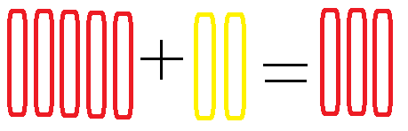
  - Guru membagi siswa menjadi 5 kelompok. Setiap siswa dalam masing-masing kelompok mendapat nomor.
  - Guru membagikan stik es krim berwarna kepada setiap kelompok.
  - Guru memberikan LKS. Setiap kelompok mendiskusikan jawaban yang benar dan memastikan tiap anggota kelompok dapat mengerjakannya.
  - Setelah selesai mengerjakan LKS, guru mengocok nomor dan memanggil nomor tersebut. Nomor yang dipanggil mempresentasikan hasil kerjasama mereka.
  - Jika jawaban siswa salah, guru memanggil nomor lain untuk melaporkan hasil kerjasama mereka.
  - Guru mengumumkan kelompok terbaik, yaitu kelompok yang memperoleh skor tertinggi dan memberi reward kepada kelompok terbaik.
  - Konfirmasi
Dalam kegiatan konfirmasi:
  - Guru bertanya jawab tentang hal-hal yang belum diketahui siswa.
  - Siswa mengerjakan soal evaluasi.
  - Guru bersama siswa bertanya jawab meluruskan kesalahan pemahaman, memberikan penguatan dan penyimpulan.
- Kegiatan akhir
Dalam kegiatan akhir, guru:
  - Memberikan pekerjaan rumah kepada siswa.
  - Menutup pembelajaran.

- Alat dan Sumber
- Stik es krim berwarna (merah dan kuning)
- LKS
- Mustaqim, B. dkk. (2008). Ayo Belajar Matematika. Jakarta: Depdiknas.

- Penilaian
Bentuk Penilaian : Tes Tertulis dan Unjuk Kerja
Jenis Instrumen : LKS dan Evaluasi
- Tabel Penilaian Afektif
No | Kriteria | Skor
1 | Respon terhadap pelajaran baik, senang membantu teman yang mengalami kesulitan belajar, sabar, dan menyelesaikan tugas tepat pada waktunya. | 100
2 | Kurang merespon terhadap pelajaran, senang membantu teman yang mengalami kesulitan belajar, ceroboh, dan menyelesaikan tugas pada waktunya. | 75
3 | Respon terhadap pelajaran tidak baik, tidak senang membantu teman yang mengalami kesulitan belajar, ceroboh, dan menyelesaikan tugas tepat pada waktunya. | 50

- Tabel Penilaian Kognitif
No | Indikator Capaian Kompetensi | Points
1 | Menyebutkan 2 contoh cerita dalam kehidupan sehari-hari yang menggunakan penjumlahan bilangan bulat. | 20
2 | Menyatakan cerita ke dalam bentuk representasi matematis. | 20
3 | Menggunakan operasi hitung penjumlahan bilangan bulat. | 40
Total Skor |  | Points x 10 = ......  8

- Tabel Penilaian Psikomotor
No | Kriteria | Skor
1 | Mengerjakan sesuai instruksi dan menyelesaikan tugas tepat pada waktunya. | 100
2 | Mengerjakan sesuai instruksi dan menyelesaikan tugas tidak tepat pada waktunya. | 75
3 | Mengerjakan tidak sesuai instruksi dan menyelesaikan tugas tepat pada waktunya. | 50

Nilai Total = N1 + N2 + N3 =
3

Lembang, 16 Mei 2014

Mengetahui,
Guru Kelas IV Peneliti
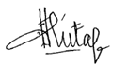

Tati Hendarti, S.Pd.SD Lita Fadhilah
NIP. 196104091982042003 NIM. 1003387

Rencana Pelaksanaan Pembelajaran (RPP)
SIKLUS II

Sekolah : SDN 3 Cibogo
Mata Pelajaran : Matematika
Kelas/Semester : IV/II
Waktu : 3x35’
Hari/Tanggal : Senin/26 Mei 2014

- Standar Kompetensi
5. Menjumlahkan dan mengurangkan bilangan bulat

- Kompetensi Dasar
5.3 Mengurangkan bilangan bulat

- Indikator Capaian Kompetensi
- Menyebutkan 2 contoh cerita dalam kehidupan sehari-hari yang menggunakan pengurangan bilangan bulat.
- Menyatakan cerita ke dalam bentuk representasi matematis.
- Menggunakan operasi hitung pengurangan bilangan bulat.

- Tujuan Pembelajaran
Melalui pembelajaran dengan menggunakan media manipulatif, siswa diharapkan mampu:
- Menyebutkan 2 contoh cerita dalam kehidupan sehari-hari yang menggunakan pengurangan bilangan bulat.
- Menyatakan cerita ke dalam bentuk representasi matematis.
- Menggunakan operasi hitung pengurangan bilangan bulat

- Karakter siswa yang diharapkan : Rasa hormat dan perhatian (respect), tanggung jawab (responsibility), percaya diri (Confidence), disiplin (discipline), tekun (diligence)

- Materi Ajar
Operasi Pengurangan Bilangan Bulat
Pegurangan pada bilangan bulat menggunakan stik es krim berwarna:
- Mengurangkan bilangan bulat positif dengan bilangan bulat positif.
2 - 3 = -1
- Siapkan 2 buah stik berwarna merah
- Karena yang akan diambil 3 stik merah, maka perlu ditambahkan lagi 1 stik merah dan 1 stik kuning sehingga hasilnya akan tetap sama yaitu positif 2.
- Ambilah 3 stik merah karena pengurangnya positif 3
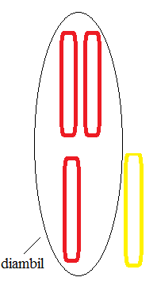
- Hasilnya adalah -1, karena yang bersisa 1 stik kuning

- Mengurangkan bilangan bulat negative dengan bilangan bulat negative.
(-2) - (-3) = 1
- Siapkan 2 buah stik berwarna kuning
- Ambil lagi 3 buah stik kuning. Karena ada 2 stik kuning, maka harus ditambah 1 stik kuning dan 1 stik merah sehingga hasilnya akan tetap sama yaitu negative 2.
- Ambilah 3 stik kuning
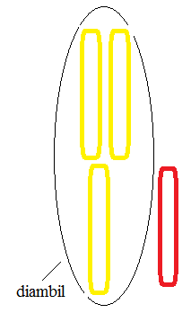
- Hasilnya adalah 1, karena yang bersisa 1 stik merah

- Mengurangkan bilangan bulat positif dengan bilangan bulat negative.
2 - (-3) = 5
- Siapkan 2 stik merah
- Karena pengurangnya adalah negative 3, maka yang harus diambil stik kuning sebanyak 3. Karena tidak ada stik kuning maka tambahkan 3 buah stik kuning dan 3 buah stik merah sehingga hasilnya tetap sama yaitu positif 2.
- Ambil 3 buah stik kuning
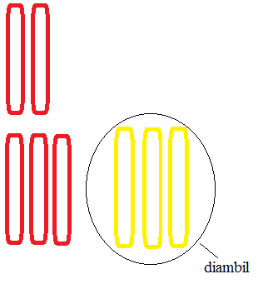
- Hasilnya adalah 5, karena yang masih bersisa adalah 5 buah stik merah.

- Mengurangkan bilangan bulat negative dengan bilangan bulat positif.
(-2) - 3 = -5
- Siapkan 2 buah stik kuning
- Ambil 3 stik merah. Karena tidak ada stik merah, maka harus ditambah 3 buah stik merah dan 3 buah stik kuning sehingga hasilnya tetap sama yaitu negative 2.
- Ambil 3 stik merah.
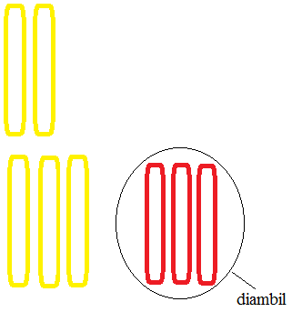
- Hasilnya adalah -5 karena yang bersisa adalah 5 buah stik kuning.

- Metode Pembelajaran
Pendekatan : Komunikatif
Model : Course Review Horay
Metode : Tanya jawab, diskusi, dan penugasan.

- Langkah-langkah Pembelajaran
- Kegiatan awal
- Guru merapikan siswa
- Guru dan siswa berdoa untuk memulai pembelajaran
- Guru mengabsen kehadiran siswa
- Guru mengajukan pertanyaan yang mengaitkan pengetahuan sebelumnya dengan materi yang akan dipelajari (apersepsi).
- Guru menyampaikan pokok materi ajar yang akan dipelajari, yaitu pengurangan bilangan bulat.
- Guru menyampaikan tujuan pembelajaran bahwa setelah pembelajaran siswa dapat melakukan operasi pengurangan bilangan bulat.
- Guru memberikan motivasi agar siswa mengikuti pembelajaran dengan baik.
- Kegiatan inti
  - Eksplorasi
Dalam kegiatan eksplorasi:
  - Guru mengeksplorasi pengetahuan awal siswa melalui pengaitan materi dengan kehidupan sehari-hari siswa, yaitu bahwa pengurangan bilangan bulat berkaitan dengan aktivitas seperti: mundur, turun, dan sebagainya.
  - Guru bercerita mengenai Diva berada dilantai 7 sebuah gedung, lalu dia turun sebanyak 3 lantai dengan menggunakan lift.
  - Guru menuliskan ilustrasi cerita diatas ke dalam bentuk operasi pengurangan bilangan bulat di papan tulis.
  - Guru bertanya kepada siswa: Berada di lantai berapakah Diva sekarang?
  - Guru menggunakan media stik es krim untuk membantu menjawab pertanyaan. Terdapat dua macam stik es krim, yaitu yang berwarna merah dan yang berwarna kuning. Stik merah diumpamakan sebagai bilangan bulat positif sedangkan stik kuning diumpamakan sebagai bilangan bulat negative.
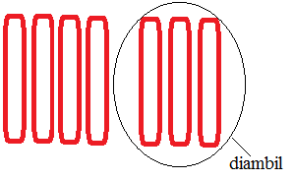
  - Elaborasi
Dalam kegiatan elaborasi:
  - Guru membagi siswa menjadi 5 kelompok. Setiap kelompok diberi kertas yang berisi 4 kotak.
  - Guru membagikan stik es krim berwarna kepada setiap kelompok.
  - Guru meminta kepada setiap kelompok untuk memberikan nomor pada kotak tersebut secara sembarang.
  - Untuk menguji pemahaman siswa, guru memberikan latihan kepada siswa.
  - Guru menjelaskan bahwa kotak berisi nomor tersebut adalah untuk menjawab pertanyaan yang diberikan.
  - Guru akan membacakan soal secara acak dan siswa menulis jawaban dalam kotak yang nomornya disebutkan guru dan langsung didiskusikan, kalau benar diisi tanda benar (v) dan salah diisi tanda silang (x).
  - Siswa yang sudah mendapat tanda v vertical atau horizontal atau diagonal harus segera berteriak horay.
  - Guru mengumumkan kelompok terbaik, yaitu kelompok yang memperoleh skor tertinggi dan horay terbanyak.
  - Guru memberi reward kepada kelompok terbaik.
  - Konfirmasi
Dalam kegiatan konfirmasi:
  - Guru bertanya jawab tentang hal-hal yang belum diketahui siswa
  - Guru bersama siswa bertanya jawab meluruskan kesalahan pemahaman, memberikan penguatan dan penyimpulan.
  - Siswa mengerjakan soal evaluasi.
- Kegiatan akhir
Dalam kegiatan akhir, guru:
  - Memberikan pekerjaan rumah kepada siswa.
  - Menutup pembelajaran.
- Alat dan Sumber
- Stik Es krim berwarna (merah dan kuning)
- LKS
- Mustaqim, B. dkk. (2008). Ayo Belajar Matematika. Jakarta: Depdiknas
.
- Penilaian
Bentuk Penilaian : Tes Tertulis dan Unjuk Kerja
Jenis Instrumen : LKS dan Evaluasi

- Tabel Penilaian Afektif
No | Kriteria | Skor
1 | Respon terhadap pelajaran baik, senang membantu teman yang mengalami kesulitan belajar, sabar, dan menyelesaikan tugas tepat pada waktunya. | 100
2 | Kurang merespon terhadap pelajaran, senang membantu teman yang mengalami kesulitan belajar, ceroboh, dan menyelesaikan tugas pada waktunya. | 75
3 | Respon terhadap pelajaran tidak baik, tidak senang membantu teman yang mengalami kesulitan belajar, ceroboh, dan menyelesaikan tugas tepat pada waktunya. | 50

- Tabel Penilaian Kognitif
No | Indikator Capaian Kompetensi | Points
1 | Menyebutkan 2 contoh cerita dalam kehidupan sehari-hari yang menggunakan pengurangan bilangan bulat. | 20
2 | Menyatakan cerita ke dalam bentuk representasi matematis. | 20
3 | Menggunakan operasi hitung pengurangan bilangan bulat. | 40
Total Skor |  | Points x 10 = ......  8

- Tabel Penilaian Psikomotor
No | Kriteria | Skor
1 | Mengerjakan sesuai instruksi dan menyelesaikan tugas tepat pada waktunya. | 100
2 | Mengerjakan sesuai instruksi dan menyelesaikan tugas tidak tepat pada waktunya. | 75
3 | Mengerjakan tidak sesuai instruksi dan menyelesaikan tugas tepat pada waktunya. | 50

Nilai Total = N1 + N2 + N3 =
3

Lembang, 26 Mei 2014

Mengetahui,
Guru Kelas IV Peneliti

Tati Hendarti, S.Pd.SD Lita Fadhilah
NIP. 196104091982042003 NIM. 1003387

LEMBAR KERJA SISWA SIKLUS I
Nama Kelompok :
Anggota :

Kelas :

Diskusikanlah dan kerjakanlah soal-soal berikut ini dengan tepat bersama temanmu!
- Ubahlah cerita berikut ke dalam operasi penjumlahan bilangan bulat (tidak perlu dicari jawabannya)!
Budi telah berlari sejauh 13 m, lalu ia berlari lagi sejauh 4 m.
…………………………………………………………………………………………………

- Tulislah sebuah cerita yang menggunakan operasi penjumlahan bilangan bulat!
…………………………………………………………………………………………………………………………………………………………………………………………………………………………………………………………………………………………………………………………………………………………………………………………………………

- (-4) + (-15) =
- 18 + (-6) =
- (-13) + 7 =

*Selamat Bekerja*

LEMBAR KERJA SISWA SIKLUS II

Diskusikanlah dan kerjakanlah soal-soal berikut ini dengan tepat bersama temanmu!
- Ubahlah cerita berikut ke dalam operasi pengurangan bilangan bulat (tidak perlu dicari jawabannya)!
Diva berada di lantai 13 sebuah gedung, lalu dia turun menggunakan lift sebanyak 7 lantai.
…………………………………………………………………………………………………

- Tulislah sebuah cerita yang menggunakan operasi pengurangan bilangan bulat!
…………………………………………………………………………………………………………………………………………………………………………………………………………………………………………………………………………………………………………………………………………………………………………………………………………

- (-8) - (-13) =
- 11 - 15 =

INSTRUMEN PENILAIAN RPP

Nama Observer :
Hari/Tanggal :
Kelas :
Materi Pokok :

No | RPP | Keterlaksanaan
 |  | Ya | Tidak
1 | Rumusan Tujuan Pembelajaran (Umum)  - Rumusan tujuan menggambarkan pencapaian standar kompetensi/kompetensi dasar  - Rumusan tujuan menggambarkan pencapaian aspek kognitif  - Rumusan tujuan menggambarkan pencapaian aspek afektif  - Rumusan tujuan menggambarkan pencapaian aspek psikomotor
2 | Penjabaran Indikator (Kriteria Kinerja)  - Indikator dirumuskan berdasarkan aspek kompetensi (kognitif, psikomotor, afektif)  - Indikator dirumuskan menggunakan kata operasional (dapat diukur berupa hasil)  - Indikator dirumuskan menggambarkan pencapaian sasaran aspek kompetensi  - Indikator dirumuskan relevan dengan sasaran standar kompetensi
3 | Materi Pembelajaran  - Materi ajar disusun mengacu kepada indikator  - Materi ajar disusun secara sistematis  - Materi ajar disusun sesuai dengan pencapaian kompetensi  - Materi ajar dirancang proporsional untuk satu standar kompetensi/kompetensi dasar
4 | Langkah-langkah Pembelajaran (Skenario)  - Skenario disusun untuk setiap indikator  - Skenario disusun mencerminkan komunikasi guru-siswa yang berorientasi berpusat pada siswa  - Skenario disusun menyiratkan dan/atau menyuratkan penerapan metode dan media pembelajaran  - Skenario disusun berdasarkan alokasi waktu yang proporsional
5 | Media Pembelajaran  - Media disesuaikan dengan tuntutan standar kompetensi  - Media disesuaikan relevan dengan sasaran indikator  - Media disesuaikan dengan kondisi kelas  - Media disiapkan untuk mendukung perkembangan potensi siswa
6 | Evaluasi  - Mencantumkan bentuk dan jenis evaluasi  - Butir soal relevan dengan indikator  - Butir soal menggambarkan tuntutan standar kompetensi  - Butir soal sesuai dengan tuntutan waktu secara proporsional

Catatan :
……………………………………………………………………………………………………………………………………………………………………………………………………………………………………………………………………………………………………………………………………………………………………………………………………………………………………………………………………………………………………………………………………...

Bandung, Mei 2014.

Observer,

LEMBAR EVALUASI SIKLUS I

Nama :
Kelas :

Kerjakan soal-soal dibawah ini berdasarkan petunjuk setiap nomornya!
- Sebutkan 2 contoh cerita dalam kehidupan sehari-hari yang menggunakan penjumlahan bilangan bulat!

- Ubahlah cerita-cerita di bawah ini ke dalam bentuk operasi penjumlahan bilangan bulat!
- Diva berada di lantai 3 sebuah gedung, lalu ia naik lift ke atas sebanyak 5 lantai.
- Suhu di suatu ruangan 5º di bawah nol, lalu tiba-tiba suhu di ruangan tersebut naik 7º.

- Kerjakan soal-soal berikut ini dengan benar dengan bantuan gambar stik es krim berwarna menggunakan spidol!
- 5 + (-8) =

- (-4) + 10 =

LEMBAR EVALUASI SIKLUS II

Nama :
Kelas :

Kerjakan soal-soal dibawah ini berdasarkan petunjuk setiap nomornya!
- Sebutkan 2 contoh cerita dalam kehidupan sehari-hari yang menggunakan pengurangan bilangan bulat!

- Ubahlah cerita-cerita di bawah ini ke dalam bentuk operasi penjumlahan bilangan bulat!
- Ayah membeli buah apel sebanyak 15 buah. Setelah sampai ke rumah ternyata 7 buah apel busuk.
- Suhu di suatu ruangan 5º di atas nol, lalu tiba-tiba suhu di ruangan tersebut turun hingga 2º dibawah nol.

- Kerjakan soal-soal berikut ini dengan benar dengan bantuan gambar stik es krim berwarna menggunakan spidol!
- 10 - 17 =

- (-4) - (-12) =

DOKUMENTASI
SIKLUS I

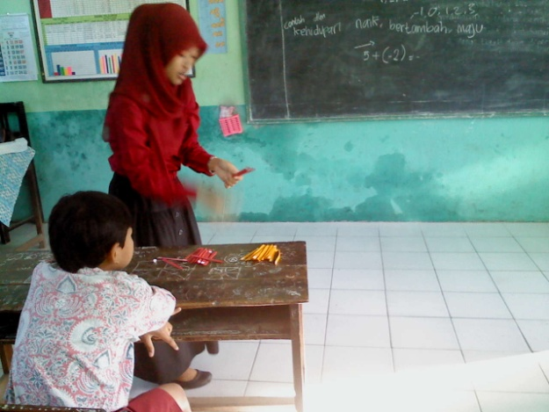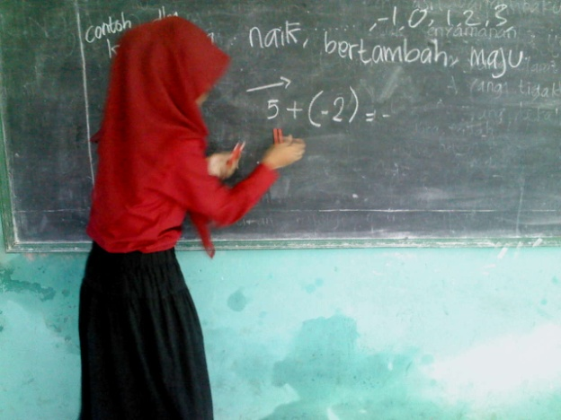
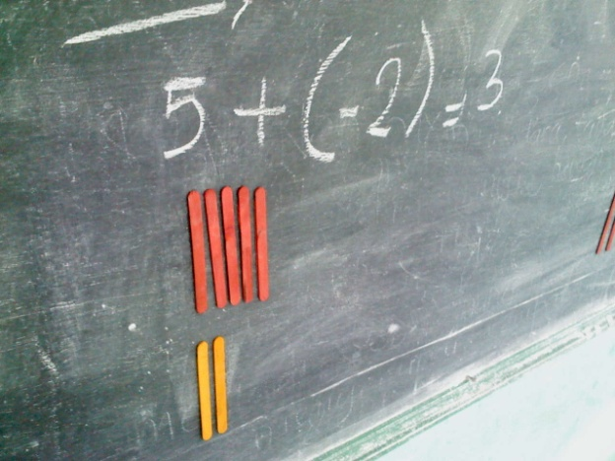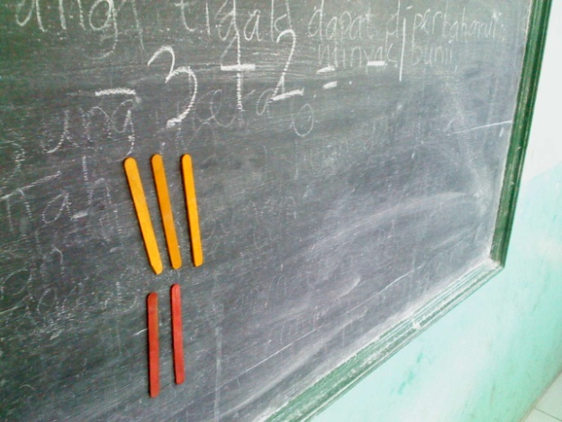
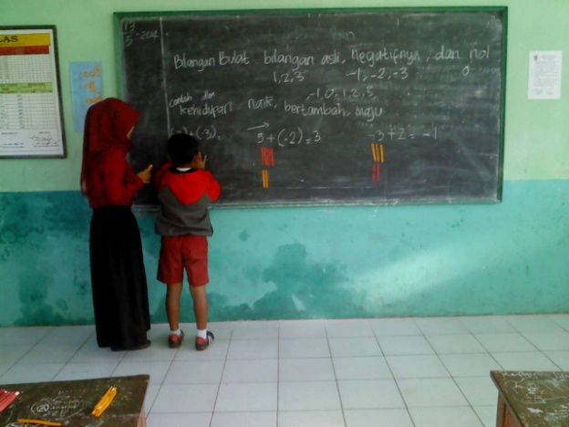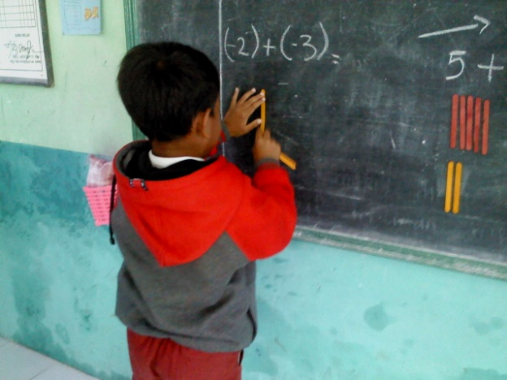
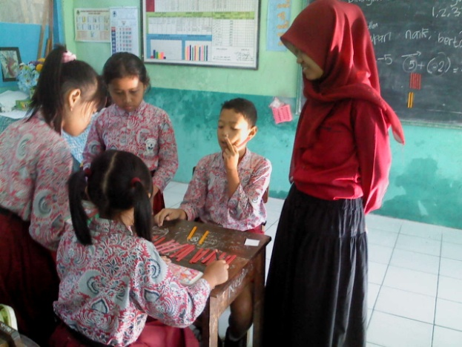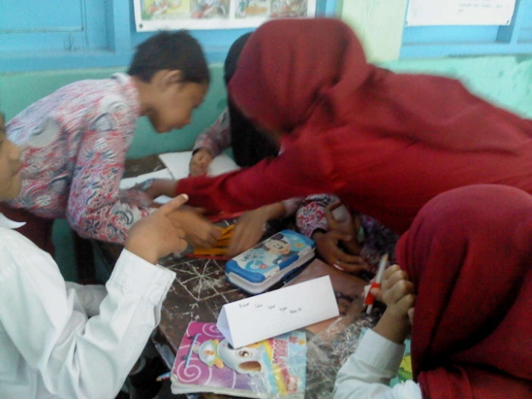
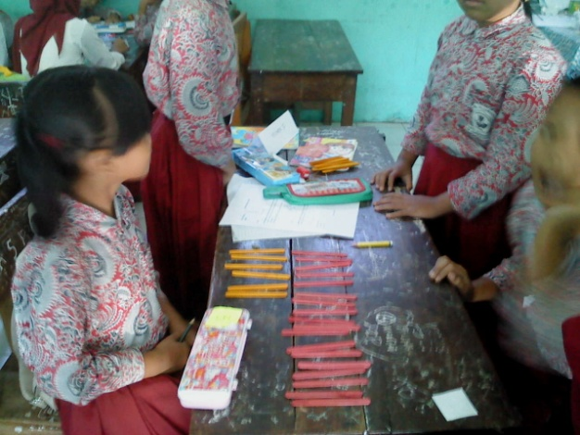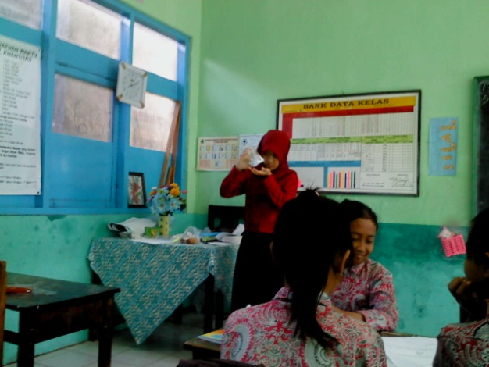
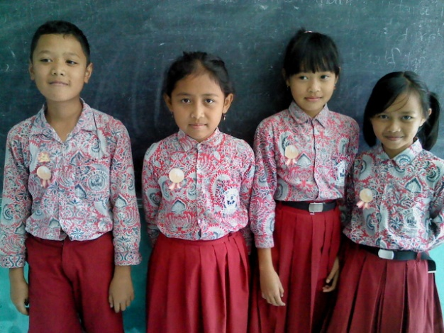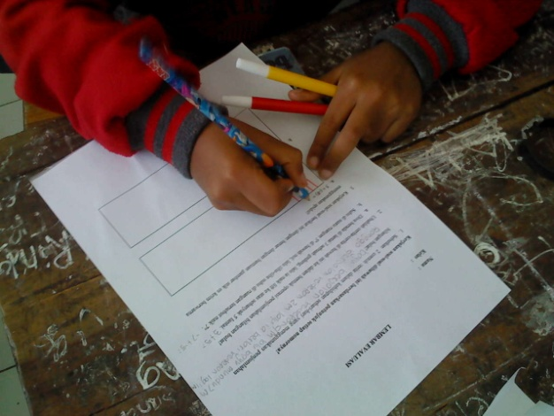

DOKUMENTASI
SIKLUS II

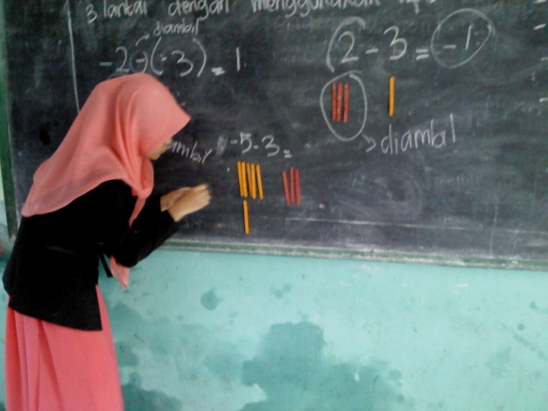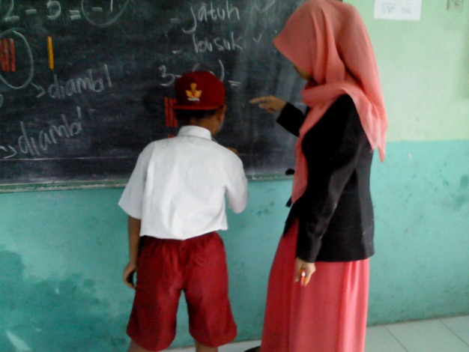
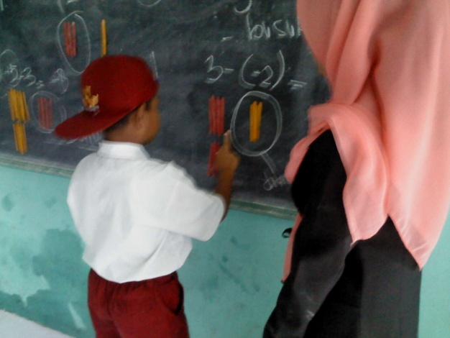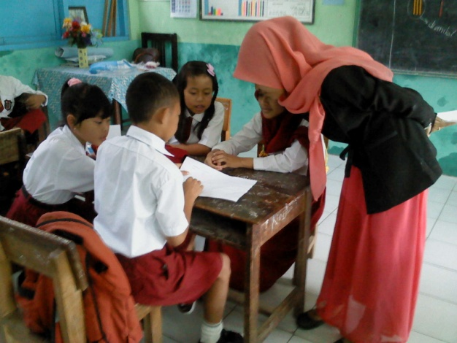
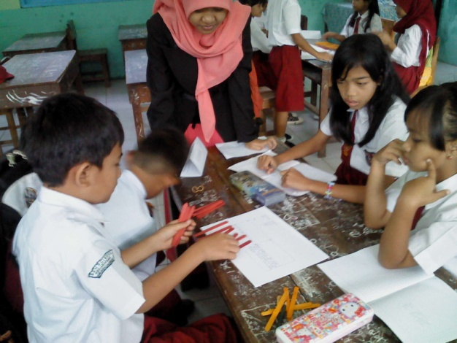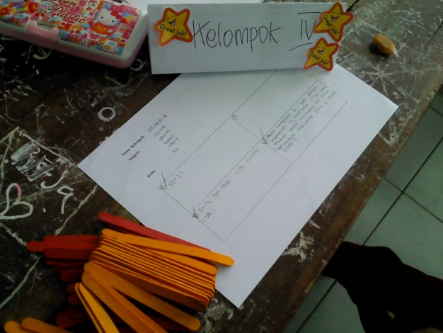
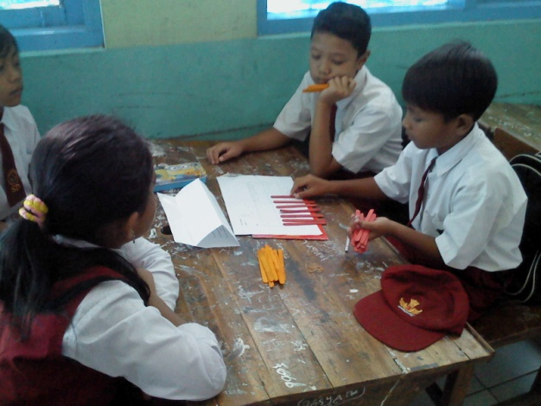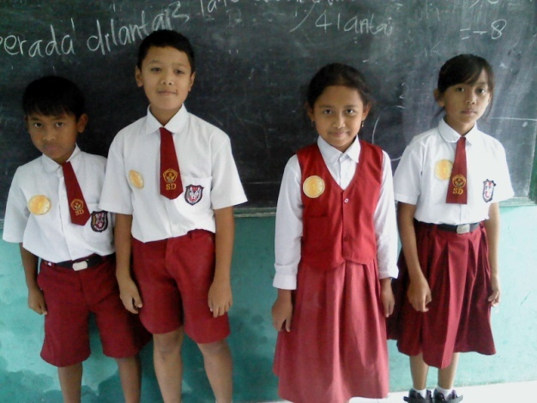
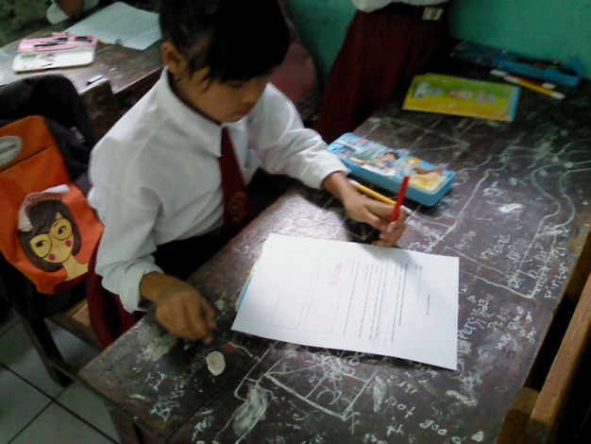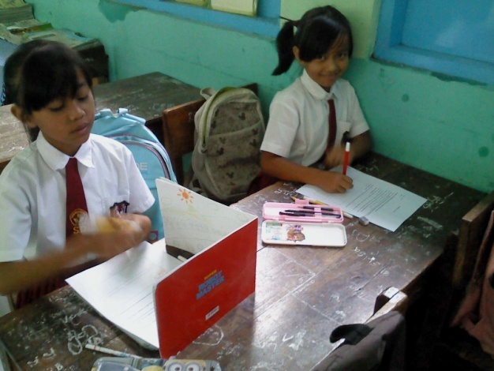

KISI – KISI INSTRUMEN
MATA PELAJARAN : MATEMATIKA
KELAS/ SEMESTER : IV / 2
TAHUN AJARAN : 2013 -2014
Variabel | Sub Variabel | Indikator | Pernyataan | Teknik Pengumpulan Data | Sumber Data | Item Soal
Pemahaman Konsep | - Kemampuan menyatakan ulang konsep yang telah dipelajari  - Kemampuan menyajikan konsep dalam berbagai macam bentuk representasi matematis  - Kemampuan menerapkan konsep secara algoritma | - Menyebutkan 2 contoh cerita dalam kehidupan sehari-hari yang menggunakan penjumlahan bilangan bulat.  - Menyatakan cerita ke dalam bentuk representasi matematis.  - Menggunakan operasi hitung penjumlahan bilangan bulat | - Sebutkan 2 contoh cerita dalam kehidupan sehari-hari yang menggunakan penjumlahan bilangan bulat.  - Ubahlah cerita-cerita di bawah ini ke dalam bentuk operasi penjumlahan bilangan bulat!  - Diva berada di lantai 3 sebuah gedung, lalu ia naik lift ke atas sebanyak 5 lantai.  - Suhu di suatu ruangan 5º di bawah nol, lalu tiba-tiba suhu di ruangan tersebut naik 7º.  - Kerjakan soal-soal berikut ini dengan benar dengan bantuan gambar stik es krim berwarna menggunakan spidol!  - 5 + (-8) =  - (-4) + 10 = | - Tes | - Siswa | 1  2  3

Variabel | Subvariabel | Indikator | Pernyataan | Teknik Pengumpulan  Data | Sumber Data | Item
Penggunaan Media Manipulatif | - Persiapan | - Membuat RPP | - Guru menetapkan tujuan pembelajaran | - Observasi | - Guru  - Teman Sejawat | 1
 |  |  | - Guru menetapkan indikator pembelajaran |  |  | 2
 |  |  | - Guru menyusun materi ajar |  |  | 3
 |  |  | - Guru membuat langkah pembelajaran secara sistematis |  |  | 4
 |  |  | - Guru menentukan strategi mengajar |  |  | 5
 |  | - Membuat Instrumen | - Guru menyediakan instrumen tes sebanyak jumlah siswa |  |  | 6
 |  |  | - Guru menyiapkan instrumen untuk observasi guru dikelas |  |  | 7
 |  |  | - Guru menyusun instrumen sesuai indikator dan materi pembelajaran |  |  | 8
 |  | - Membuat LKS | - Guru membuat LKS sesuai dengan materi yang akan dipelajari |  |  | 9
 |  |  | - Guru menyediakan LKS sebanyak jumlah siswa |  |  | 10
 | - Pelaksanaan | - Melaksanakan kegiatan awal | - Guru mengucapkan salam dan berdoa. |  |  | 11
 |  |  | - Guru memeriksa kehadiran siswa. |  |  | 12
 |  |  | - Guru mengkondisikan siswa ke dalam situasi pembelajaran yang kondusif. |  |  | 13
 |  |  | - Guru melakukan apersepsi |  |  | 14
 |  |  | - Guru menjelaskan topik dan tujuan pembelajaran |  |  | 15
 |  | - Melaksanakan kegiatan inti | - Guru mengeksplor pengetahuan awal siswa. |  |  | 16
 |  |  | - Guru memberikan ilustrasi cerita. |  |  | 17
 |  |  | - Guru bertanya kepada siswa seputar cerita tersebut. |  |  | 18
 |  |  | - Guru menjawab pertanyaan pertanyaan dari ilustrasi cerita dengan menggunakan media stik es krim berwarna. |  |  | 19
 |  |  | - Guru membagi siswa menjadi 5 kelompok |  |  | 20
 |  |  | - Guru membagi nomor dan media stik es krim berwarna kepada setiap kelompok. |  |  | 21
 |  |  | - Guru memberikan LKS kepada setiap kelompok |  |  | 22
 |  |  | - Guru mengocok nomor dan memanggil nomor tersebut untuk mempresentasikan hasil diskusinya. |  |  | 23
 |  |  | - Guru mengumumkan kelompok terbaik dan memberikan reward. |  |  | 24
 |  | - Melaksanakan kegiatan penutup | - Guru bertanya jawab tentang hal-hal yang belum dipahami siswa |  |  | 25
 |  |  | - Guru memberikan tes evaluasi |  |  | 26
 |  |  | - Guru bersama siswa menyimpulkan materi |  |  | 27
 |  |  | - Guru menutup pembelajaran dan berdoa |  |  | 28
 | - Penilaian | 3.1 Melakukan post tes | - Guru membagikan lembar post tes (evaluasi) kepada siswa |  |  | 29
 |  |  | - Guru menjelaskan petunjuk pengerjaan soal post tes (evaluasi) |  |  | 30
 |  |  | - Guru memberikan post tes (evaluasi) sesuai dengan materi |  |  | 31
 |  |  | - Guru memberikan post tes (evaluasi) sesuai dengan indikator |  |  | 32
 |  | - Menilai proses pembelajaran | - Guru membagikan LKS kepada siswa |  |  | 33
 |  |  | - Guru menjelaskan petunjuk pengerjaan LKS |  |  | 34
 |  |  | - Guru membuat LKS berdasarkan materi |  |  | 35
 | - Tindak Lanjut | - Melakukan perbaikan pembelajaran | - Guru menetapkan materi selanjutnya |  |  | 36
 |  |  | - Guru menetapkan strategi pembelajaran yang sesuai |  |  | 37
 |  | - Memperbaiki instrumen | - Guru menyusun instrumen tes berdasarkan refleksi siklus sebelumnya |  |  | 38
 |  |  | - Guru menyusun instrumen observasi berdasarkan refleksi sebelumnya |  |  | 39
 |  | - Menyusun perangkat pembelajaran yang diperlukan | - Guru membuat RPP dengan memperhatikan perbaikan siklus sebelumnya |  |  | 40
 |  |  | - Guru menyusun LKS berdasarkan refleksi siklus sebelumnya |  |  | 41

KISI – KISI INSTRUMEN
MATA PELAJARAN : MATEMATIKA
KELAS/ SEMESTER : IV / 2
TAHUN AJARAN : 2013 -2014
Variabel | Sub Variabel | Indikator | Pernyataan | Teknik Pengumpulan Data | Sumber Data | Item Soal
Pemahaman Konsep | - Kemampuan menyatakan ulang konsep yang telah dipelajari  - Kemampuan menyajikan konsep dalam berbagai macam bentuk representasi matematis  - Kemampuan menerapkan konsep secara algoritma | - Menyebutkan 2 contoh cerita dalam kehidupan sehari-hari yang menggunakan pengurangan bilangan bulat.  - Menyatakan cerita ke dalam bentuk representasi matematis.  - Menggunakan operasi hitung pengurangan bilangan bulat | - Sebutkan 2 contoh cerita dalam kehidupan sehari-hari yang menggunakan pengurangan bilangan bulat.  - Ubahlah cerita-cerita di bawah ini ke dalam bentuk operasi pengurangan bilangan bulat!  - Ayah membeli buah apel sebanyak 15 buah. Setelah sampai ke rumah ternyata 7 buah apel busuk.  - Suhu di suatu ruangan 5º di atas nol, lalu tiba-tiba suhu di ruangan tersebut turun hingga 2º dibawah nol.  - Kerjakan soal-soal berikut ini dengan benar dengan bantuan gambar stik es krim berwarna menggunakan spidol!  - 10 - 17 =  - (-4) - (-12) = | - Tes | - Siswa | 1  2  3

Variabel | Subvariabel | Indikator | Pernyataan | Teknik Pengumpulan  Data | Sumber Data | Item
Penggunaan Media Manipulatif | - Persiapan | - Membuat RPP | - Guru menetapkan tujuan pembelajaran | - Observasi | - Guru  - Teman Sejawat | 1
 |  |  | - Guru menetapkan indikator pembelajaran |  |  | 2
 |  |  | - Guru menyusun materi ajar |  |  | 3
 |  |  | - Guru membuat langkah pembelajaran secara sistematis |  |  | 4
 |  |  | - Guru menentukan strategi mengajar |  |  | 5
 |  | - Membuat Instrumen | - Guru menyediakan instrumen tes sebanyak jumlah siswa |  |  | 6
 |  |  | - Guru menyiapkan instrumen untuk observasi guru dikelas |  |  | 7
 |  |  | - Guru menyusun instrumen sesuai indikator dan materi pembelajaran |  |  | 8
 |  | - Membuat LKS | - Guru membuat LKS sesuai dengan materi yang akan dipelajari |  |  | 9
 |  |  | - Guru menyediakan LKS sebanyak jumlah siswa |  |  | 10
 | - Pelaksanaan | - Melaksanakan kegiatan awal | - Guru mengucapkan salam dan berdoa. |  |  | 11
 |  |  | - Guru memeriksa kehadiran siswa |  |  | 12
 |  |  | - Guru mengkondisikan siswa ke dalam situasi pembelajaran yang kondusif |  |  | 13
 |  |  | - Guru melakukan apersepsi |  |  | 14
 |  |  | - Guru menjelaskan topic dan tujuan pembelajaran. |  |  | 15
 |  | - Melaksanakan kegiatan inti | - Guru mengeksplor pengetahuan awal siswa. |  |  | 16
 |  |  | - Guru memberikan ilustrasi cerita |  |  | 17
 |  |  | - Guru bertanya kepada siswa seputar cerita tersebut. |  |  | 18
 |  |  | - Guru menjawab pertanyaan dari ilustrasi cerita dengan menggunakan media stik es krim. |  |  | 19
 |  |  | - Guru membagi siswa menjadi 5 kelompok. |  |  | 20
 |  |  | - Guru membagi kertas berisi 4 kotak dan membagi media stik es krim berwarna kepada setiap kelompok. |  |  | 21
 |  |  | - Guru menjelaskan bahwa kotak tersebut untuk menjawab pertanyaan dan siswa secara sembarang menuliskan nomor sesuai selera mereka. Jika jawaban siswa benar beri tanda (v). Jika sudah mendapat tanda v vertikal atau horizontal atau diagonal harus berteriak ‘horee!’ |  |  | 22
 |  |  | - Guru membacakan soal secara acak. |  |  | 23
 |  |  | - Guru mengumumkan kelompok terbaik dan memberikan reward. |  |  | 24
 |  | - Melaksanakan kegiatan penutup | - Guru bertanya jawab tentang hal-hal yang belum dipahami siswa |  |  | 25
 |  |  | - Guru memberikan tes evaluasi |  |  | 26
 |  |  | - Guru bersama siswa menyimpulkan materi. |  |  | 27
 |  |  | - Guru menutup pembelajaran dan berdoa. |  |  | 28
 | - Penilaian | 3.1 Melakukan post tes | - Guru membagikan lembar post tes (evaluasi) kepada siswa |  |  | 29
 |  |  | - Guru menjelaskan petunjuk pengerjaan soal post tes (evaluasi) |  |  | 30
 |  |  | - Guru memberikan post tes (evaluasi) sesuai dengan materi |  |  | 31
 |  |  | - Guru memberikan post tes (evaluasi) sesuai dengan indikator |  |  | 32
 |  | - Menilai proses pembelajaran | - Guru membagikan LKS kepada siswa |  |  | 33
 |  |  | - Guru menjelaskan petunjuk pengerjaan LKS |  |  | 34
 |  |  | - Guru membuat LKS berdasarkan materi |  |  | 35
 | - Tindak Lanjut | - Melakukan perbaikan pembelajaran | - Guru menetapkan materi selanjutnya |  |  | 36
 |  |  | - Guru menetapkan strategi pembelajaran yang sesuai |  |  | 37
 |  | - Memperbaiki instrumen | - Guru menyusun instrumen tes berdasarkan refleksi siklus sebelumnya |  |  | 38
 |  |  | - Guru menyusun instrumen observasi berdasarkan refleksi sebelumnya |  |  | 39
 |  | - Menyusun perangkat pembelajaran yang diperlukan | - Guru membuat RPP dengan memeperhatikan perbaikan siklus sebelumnya |  |  | 40
 |  |  | - Guru menyusun LKS berdasarkan refleksi siklus sebelumnya |  |  | 41

KISI-KISI SOAL EVALUASI SIKLUS I

Sekolah : SDN 3 Cibogo
Kelas/Semester : IV/II
Mata Pelajaran : Matematika
Standar Kompetensi : 5. Menjumlahkan dan mengurangkan bilangan bulat
Kompetensi Dasar : 5.2 Menjumlahkan bilangan bulat

Indikator Pemahaman Konsep | Indikator Capaian Kompetensi | Butir Soal | No.Soal | Rubrik
Kemampuan menyatakan ulang konsep yang telah dipelajari | Menyebutkan 2 contoh cerita dalam kehidupan sehari-hari yang menggunakan penjumlahan bilangan bulat. | Sebutkan 2 contoh cerita dalam kehidupan sehari-hari yang menggunakan penjumlahan bilangan bulat! | 1 | - 0 point:  Tidak ada jawaban (kosong)  - 5 points:  Hanya mencontohkan 1 cerita tetapi salah  - 10 points:  Hanya mencontohkan 1 cerita dan benar atau mencontohkan 2 cerita yang tipe ceritanya sama.  - 15 points:  Mencontohkan 2 cerita, tetapi hanya 1 yang benar.  - 20 points:  Mencontohkan 2 cerita dan keduanya benar.
Kemampuan menyajikan konsep dalam berbagai macam bentuk representasi matematis | Menyatakan cerita ke dalam bentuk representasi matematis. | Ubahlah cerita-cerita di bawah ini ke dalam bentuk operasi penjumlahan bilangan bulat!  - Diva berada di lantai 3 sebuah gedung, lalu ia naik lift ke atas sebanyak 5 lantai.  - Suhu di suatu ruangan 5º di bawah nol, lalu tiba-tiba suhu di ruangan tersebut naik 7º. | 2 | - 0 point:  Tidak ada jawaban (kosong)  - 5 points:  Menjawab 1 soal tetapi salah.  - 10 points:  Menjawab 1 soal dan benar.  - 15 points:  Menjawab 2 soal dan hanya 1 soal yang benar  - 20 points:  Menjawab 2 soal dan semua jawaban benar.
Kemampuan menerapkan konsep secara algoritma | Menggunakan operasi hitung penjumlahan bilangan bulat | Kerjakan soal-soal berikut ini dengan benar dengan bantuan gambar stik es krim berwarna menggunakan spidol!  - 5 + (-8) =  - (-4) + 10 = | 3 | - 0 point:  Tidak ada jawaban (kosong).  - 5 points:  Menyalin soal.  - 10 points :  Jawaban benar tetapi cara yang digunakan tidak jelas atau cara yang digunakan jelas tapi jawaban salah.  - 15 points:  Jawaban benar dan cara yang digunakan tidak terlalu jelas.  - 20 points :  Jawaban benar dan cara yang digunakan jelas.

KISI-KISI SOAL EVALUASI SIKLUS II

Sekolah : SDN 3 Cibogo
Kelas/Semester : IV/II
Mata Pelajaran : Matematika
Standar Kompetensi : 5. Menjumlahkan dan mengurangkan bilangan bulat
Kompetensi Dasar : 5.3 Mengurangkan bilangan bulat

Indikator Pemahaman Konsep | Indikator Capaian Kompetensi | Butir Soal | No.Soal | Rubrik
Kemampuan menyatakan ulang konsep yang telah dipelajari | Menyebutkan 2 contoh cerita dalam kehidupan sehari-hari yang menggunakan pengurangan bilangan bulat. | Sebutkan 2 contoh cerita dalam kehidupan sehari-hari yang menggunakan pengurangan bilangan bulat! | 1 | - 0 point:  Tidak ada jawaban (kosong)  - 5 points:  Hanya mencontohkan 1 cerita tetapi salah  - 10 points:  Hanya mencontohkan 1 cerita dan benar atau mencontohkan 2 cerita yang tipe ceritanya sama.  - 15 points:  Mencontohkan 2 cerita, tetapi hanya 1 yang benar.  - 20 points:  Mencontohkan 2 cerita dan keduanya benar.
Kemampuan menyajikan konsep dalam berbagai macam bentuk representasi matematis | Menyatakan cerita ke dalam bentuk representasi matematis. | Ubahlah cerita-cerita di bawah ini ke dalam bentuk operasi pengurangan bilangan bulat!  - Ayah membeli buah apel sebanyak 15 buah. Setelah sampai ke rumah ternyata 7 buah apel busuk.  - Suhu di suatu ruangan 5º di atas nol, lalu tiba-tiba suhu di ruangan tersebut turun hingga 2º dibawah nol. | 2 | - 0 point:  Tidak ada jawaban (kosong)  - 5 points:  Menjawab 1 soal tetapi salah.  - 10 points:  Menjawab 1 soal dan benar.  - 15 points:  Menjawab 2 soal dan hanya 1 soal yang benar  - 20 points:  Menjawab 2 soal dan semua jawaban benar.
Kemampuan menerapkan konsep secara algoritma | Menggunakan operasi hitung pengurangan bilangan bulat | Kerjakan soal-soal berikut ini dengan benar dengan bantuan gambar stik es krim berwarna menggunakan spidol!  - 10 - 17 =  - (-4) - (-12) = | 3 | - 0 point:  Tidak ada jawaban (kosong).  - 5 points:  Menyalin soal.  - 10 points :  Jawaban benar tetapi cara yang digunakan tidak jelas atau cara yang digunakan jelas tapi jawaban salah.  - 15 points:  Jawaban benar dan cara yang digunakan tidak terlalu jelas.  - 20 points :  Jawaban benar dan cara yang digunakan jelas.

LEMBAR OBSERVASI PELAKSANAAN PEMBELAJARAN SIKLUS I
PENGGUNAAN MEDIA MANIPULATIF SEB DENGAN BANTUAN MODEL NHT (Number Heads Together)

Nama Observer :
Hari/Tanggal :
Materi Pokok :

Beri tanda checklist (√) pada kolom pelaksanaan pembelajaran dan beri penjelasan pada kolom keterangan jika diperlukan.
No. | Tahap Pembelajaran | Aspek yang Diamati | Pelaksanaan |  | Keterangan
 |  |  | Ya | Tidak | Aktivitas Guru | Aktivitas Siswa
1. | Kegiatan Awal | Guru mengucapkan salam dan berdoa
 |  | Guru memeriksa kehadiran siswa
 |  | Guru mengkondisikan siswa ke dalam situasi pembelajaran yang kondusif
 |  | Guru melakukan apersepsi
 |  | Guru menjelaskan topic dan tujuan pembelajaran
2. | Kegiatan Inti | Guru mengeksplor pengetahuan awal siswa
 |  | Guru memberikan ilustrasi cerita
 |  | Guru bertanya kepada siswa seputar cerita tersebut.
 |  | Guru menjawab pertanyaan dari ilustrasi cerita dengan menggunakan media stik es krim berwarna.
 |  | Guru membagi siswa menjadi 5 kelompok
 |  | Guru membagi nomor dan media stik es krim berwarna kepada setiap kelompok.
 |  | Guru memberikan LKS.
 |  | Guru mengocok nomor dan memanggil nomor tersebut untuk mempresentasikan hasil diskusinya.
 |  | Guru mengumumkan kelompok terbaik dan memberikan reward.
3. | Kegiatan Akhir | Guru bertanya jawab tentang hal-hal yang belum dipahami siswa
 |  | Guru memberikan Tes Evaluasi
 |  | Guru bersama siswa menyimpulkan materi
 |  | Guru menutup pembelajaran dan berdoa.

Catatan :
………………………………………………………………………………………………………………………………………………………………………………………………………………………………………………………………………………………………………………………………………………………………………………………………………………………………………………
………………………………………………………………………………………………………………………………………………

Bandung, Mei 2014.

Observer,

LEMBAR OBSERVASI PELAKSANAAN PEMBELAJARAN SIKLUS II
PENGGUNAAN MEDIA MANIPULATIF SEB DENGAN BANTUAN MODEL COURSE REVIEW HORAY

Nama Observer :
Hari/Tanggal :
Materi Pokok :

Beri tanda checklist (√) pada kolom pelaksanaan pembelajaran dan beri penjelasan pada kolom keterangan jika diperlukan.
No. | Tahap Pembelajaran | Aspek yang Diamati | Keterlaksanaan |  | Keterangan
 |  |  | Ya | Tidak | Aktivitas Guru | Aktivitas Siswa
1. | Kegiatan Awal | Guru mengucapkan salam dan berdoa
 |  | Guru memeriksa kehadiran siswa
 |  | Guru mengkondisikan siswa ke dalam situasi pembelajaran yang kondusif
 |  | Guru melakukan apersepsi
 |  | Guru menjelaskan topic dan tujuan pembelajaran
2. | Kegiatan Inti | Guru mengeksplor pengetahuan awal siswa
 |  | Guru memberikan ilustrasi cerita
 |  | Guru bertanya kepada siswa seputar cerita tersebut.
 |  | Guru menjawab pertanyaan dari ilustrasi cerita dengan menggunakan media stik es krim berwarna.
 |  | Guru membagi siswa menjadi 5 kelompok
 |  | Guru membagi kertas berisi 4 kotak dan membagi media stik es krim berwarna kepada setiap kelompok.
 |  | Guru menjelaskan bahwa kotak tersebut untuk menjawab pertanyaan dan siswa secara sembarang menuliskan nomor sesuai selera mereka. Jika jawaban siswa benar beri tanda (v). Jika sudah mendapat tanda v vertikal atau horizontal atau diagonal harus berteriak ‘horee!’
 |  | Guru membacakan soal secara acak
 |  | Guru mengumumkan kelompok terbaik dan memberikan reward.
3. | Kegiatan Akhir | Guru bertanya jawab tentang hal-hal yang belum dipahami siswa
 |  | Guru memberikan tes evaluasi
 |  | Guru bersama siswa menyimpulkan materi
 |  | Guru menutup pembelajaran dan berdoa.

Catatan :
………………………………………………………………………………………………………………………………………………………………………………………………………………………………………………………………………………………………………………………………………………………………………………………………………………………………………………
………………………………………………………………………………………………………………………………………………

Bandung, Mei 2014.

Observer,

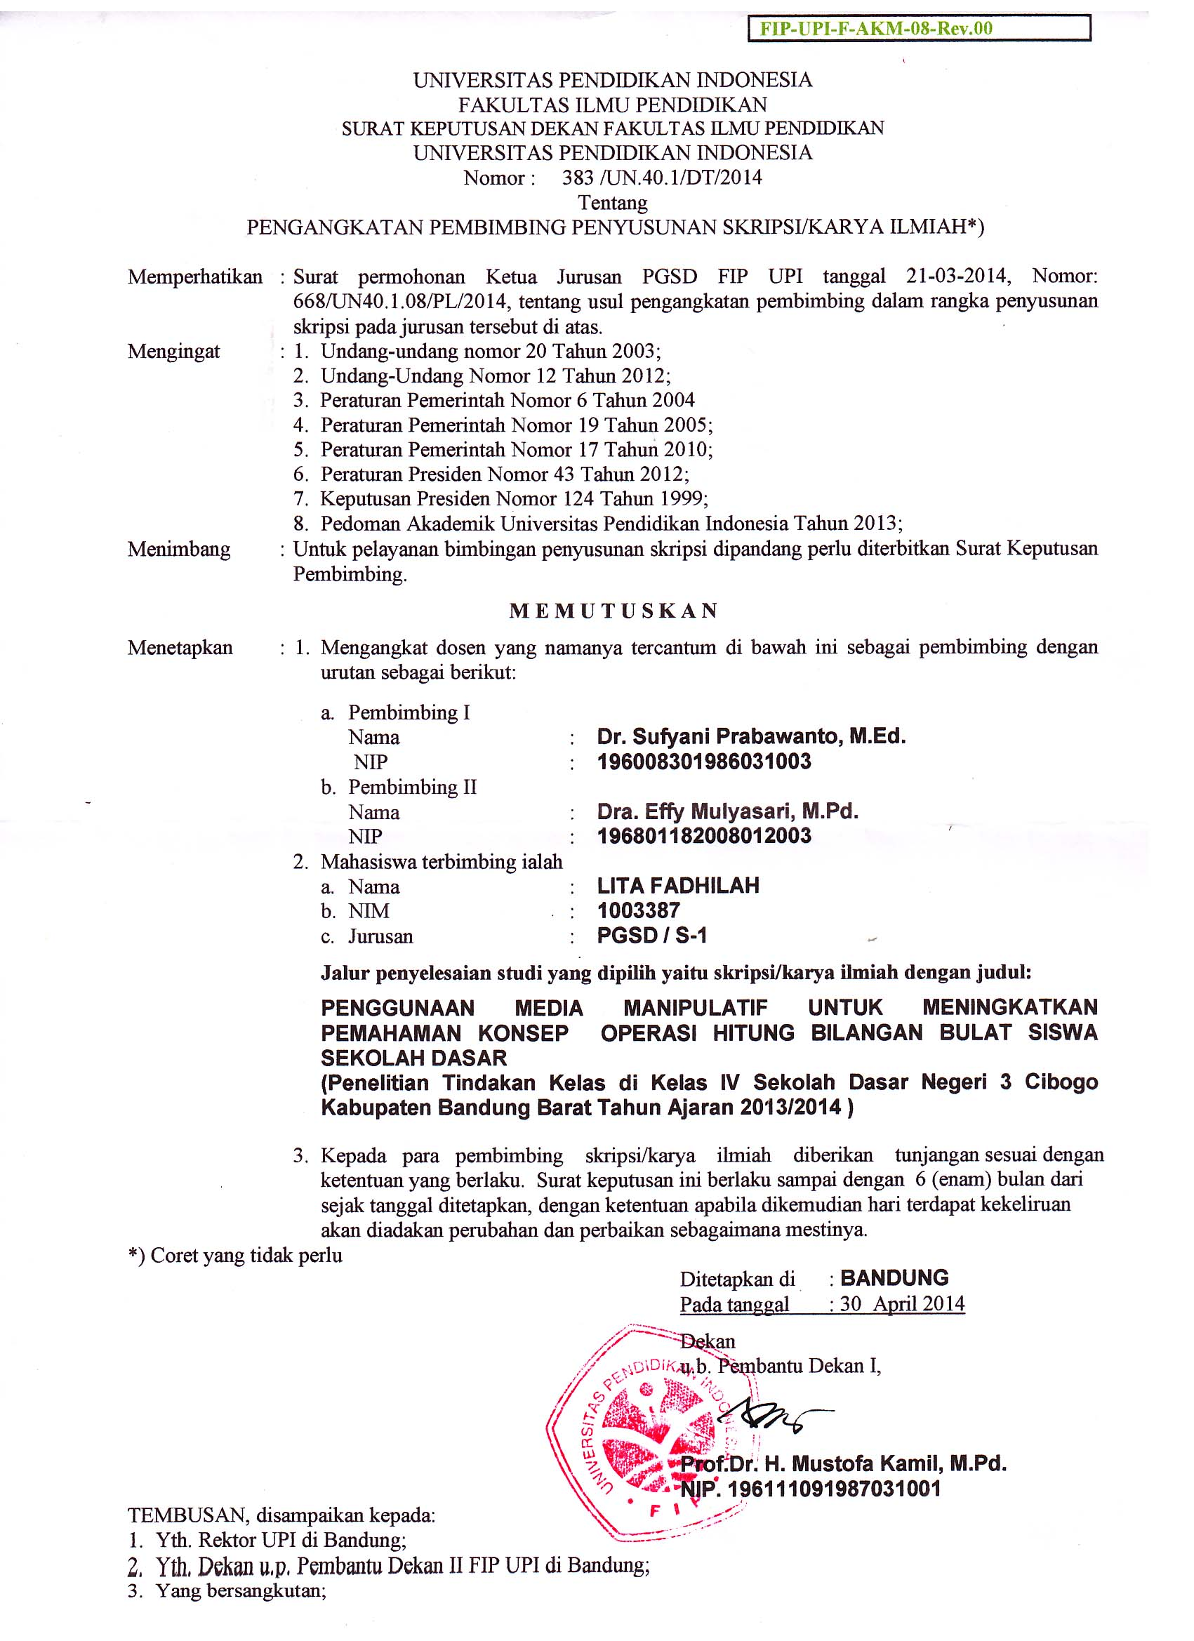
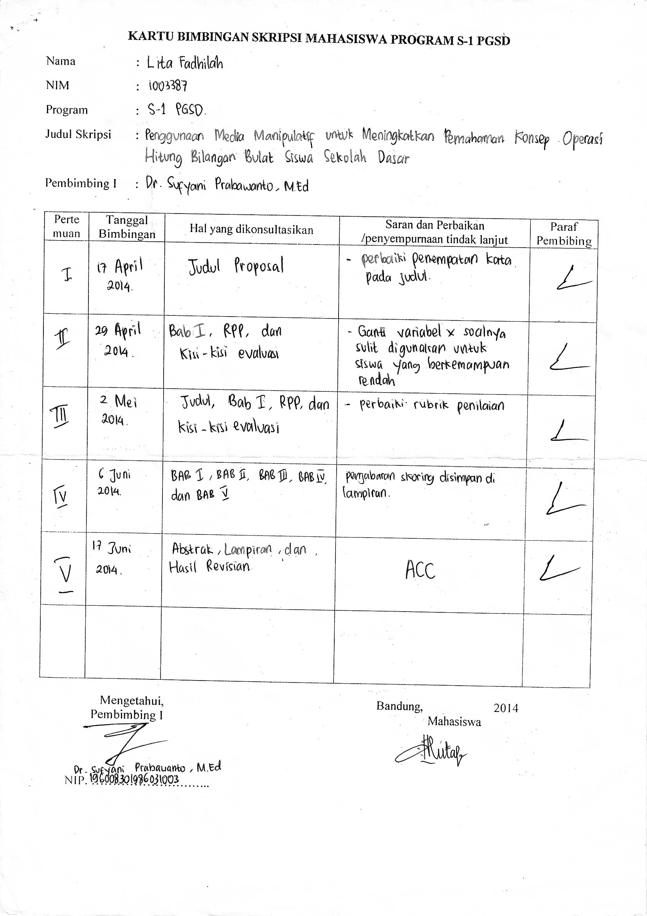
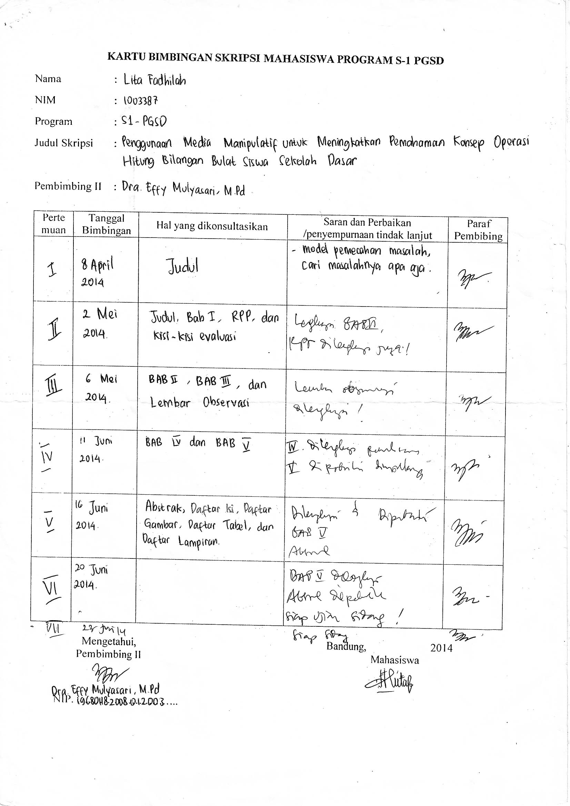

RIWAYAT HIDUP

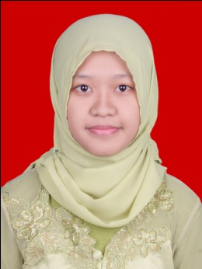

Nama : Lita Fadhilah
Tempat, tanggal lahir : Bandung, 23 Oktober 1992
Jenis Kelamin : Perempuan
Anak ke- : 1 dari 3 bersaudara
Agama : Islam
Program Studi : Pendidikan Guru Sekolah Dasar
NIM : 1003387

Pendidikan Formal
- 1997 – 1998 : TK. Puspita Asih
- 1998 – 2004 : SDN. Jamika Bandung
- 2004 – 2007 : SMP Negeri 25 Bandung
- 2007 – 2010 : SMA Negeri 4 Bandung
- 2010 – 2014 : Program Studi Pendidikan Guru Sekolah Dasar
Fakultas Ilmu Pendidikan
Universitas Pendidikan Indonesia

